Отчёт об удалённой работе в старшей логопедической группе №10
за июнь 2020 года .

Удалённая работа | Дата проведения
1.Чтение: «Всемирный день ребенка», «Нашим детям»  Сценарий мероприятия, посвященного Дню защиты детей «Путешествие в страну детства».  Основными целями и задачами «Дня защиты детей» являются:  формирование и развитие у детей дошкольного возраста основ экологической культуры, понятия о здоровом образе жизни, знаний, как избегать контактов с опасными предметами, или, при необходимости, осторожно обращаться с ними, правил поведения на улице и в транспорте;  развитие самостоятельности, любознательности и познавательной активности детей,  создание положительного эмоционального настроя, радостного настроения.https://nsportal.ru›Школа›Сценарии праздников›…-den-zashchity-detey  Утренняя гимнастика «Если нравится тебе… » в форме упражнений из веселых песенок.  веселая ПЕСЕНКА ЗАРЯДКА - YouTube  https://youtube.com›watch?v=dah0RhJw1pQ  Беседа «Здравствуй, лето! », рассматривание иллюстраций о летних забавах, правилах безопасности в природе.  Беседа по окружающему миру «Здравствуй, лето».  https://maam.ru›…konspekt-nod-po…miru-zdravstvui-leto.html  Н. Майданик Права детей в стихах  Стихотворения ко Дню защиты детей | Все о детях, все...  https://karapysik.ru›stixotvoreniya…dnyu-zaschity-detej/  Конкурс рисунка на асфальте «Счастливое детство»  Конкурс рисунков на асфальте «Счастливое детство»  https://ok.culture.ru›…konkurs-risunkov-na-asfalte…detstvo  Фотопрезентация к Дню защиты детей.  Чтение сказок  Сказки для старшей группы - читать бесплатно онлайн  https://nukadeti.ru›skazki/dlya-starshej-gruppy  Сказки для детей старшей группы детского сада  https://vashechudo.ru›Разное›Сказки для детей 5-6 лет  Показ разных видов спектаклей  Детские спектакли онлайн | Театр детям  https://kids.teatr-live.ru›2020…detskie-spektakli-onlajn/  Рисование «По страницам любимых сказок»  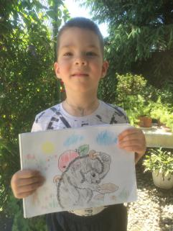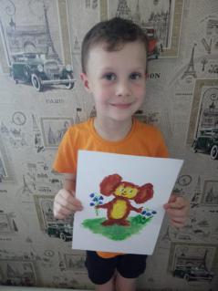  План-конспект занятия по рисованию (старшая группа)...  https://nsportal.ru›Детский сад›Рисование›…/risovanie-v-starshey…  Изготовление книжек-малышек  Конспект НОД по конструктивно-модельной деятельности...  https://maam.ru›detskijsad…nod…konstruktivno…v-starshei…  Литературная викторина «В мире сказки»  https://mode-house.ru›literaturnaya-viktorina…mire-skazki…  Театр теней «В гостях у сказки»  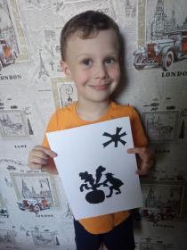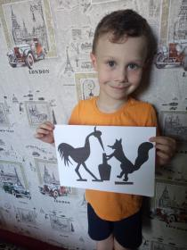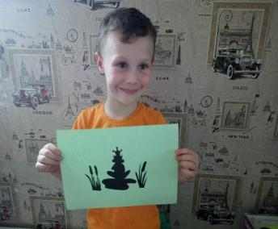  Выставка поделок, игрушек-самоделок «Герои волшебных русских сказок»  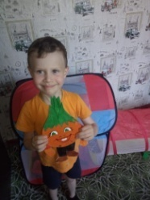  https://culture.ru›…podelok…samodelok…volshebnykh…skazok  Выставка детских рисунков «Эти волшебные сказки»  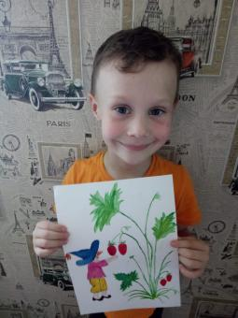  https://dohcolonoc.ru›  П/и: «Пузырь», «Поймай комара», «Воробушки и автомобиль»  Рассматривание альбомов: «Животные»,  Рассматривание альбома "Животные"  https:infourok.ru›kkalendarnotematicheskoe-planirovanie…  Рассматривание иллюстраций по теме «Птицы».  https:solnychko.68edu.ru›?page_id=9201  «Путешествие в страну Цветов»...  https:maam.ru›detskijsad/tematicheskaja-nedelja-…  Беседа "Правила поведения в природе"  https:infourok.ru›beseda-pravila-povedeniya-v-prirode…  Рисование «Летний пейзаж»  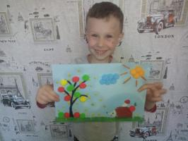  https:infourok.ru›konspekt-nod…risovaniyu…vozrasta…leto…  Опыты и эксперименты с песком в старшей группе.  https:maam.ru›…opyty-i-yeksperimenty…peskom-v-starshei…  Строительная игра «Терем для животных»  Игры со строительным материалом  https:nashideto4ki.ru›21023--igry-so-stroitelnym-…  Памятка по охране окружающей среды  Экологическая памятка "Береги родную природу"  https:multiurok.ru›Обо мне›…pamiatka-beregi-rodnuiu…  Фотоконкурс «Чистый город»  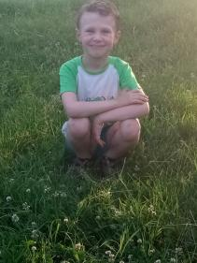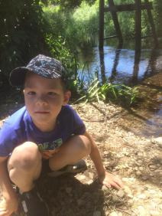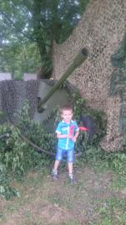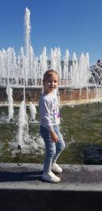  П/и: «Зайцы в огороде», «Ловишки», «Я знаю 5 названий…» — с мячом»  Рассматривание альбома «Мой город Белореченск»  Мой город Белореченск. - мой дом родной. - YouTube  https:youtube.com›watch?v=Q8HM11Pw6Gk  Д/и: «Дострой дом»  https:nsportal.ru›Детский сад›Конструирование›…-igra-postroim-dom  Цель: Составление домов разных размеров. Формировать умение у детей подбирать двери, окна, крыши соответствующие величине данного дома.  Д/и «Найди выход» — лабиринт играть онлайн https:gamelayer.ru›Логические игры›Лабиринты  Конструирование «Парк будущего»  Фестиваль конструирования "Парк будущего", ГБОУ...  https:sch1430sv-new.mskobr.ru›edu-news/1456  Постройки из песка  «Песочные фантазии» Конкурс детских построек из песка  https:zolotajarybka.ru›svedeniya-o-dou…pesochnye…iz.html  П/и: «Сделай фигуру», «Белое и черное», «Краски»  Конкурс рисунка: «Город будущего» — совместно с родителями  https:infoorel.ru›konkurs/konkurs.php?id_konkurs=100  Чтение произведений А.С. Пушкина: «Ветер по морю гуляет», «Месяц, месяц…», «Ветер, ветер…», «Сказка о царе Салтане…», «Сказка о мертвой царевне и о семи богатырях», «Сказка о рыбаке и рыбке»  https:infourok.ru›perspektivnoe…vospitatelnoj-raboty-na…  Рассматривание иллюстраций к произведениям А.С. Пушкина  Коллекция «Иллюстрации к сказкам Пушкина»  Яндекс.Коллекции›https:esterkot›Иллюстрации к сказкам Пушкина  Прослушивание произведений в аудиозаписиА.С. Пушкина  Аудиосказки Пушкина. Слушать онлайн в хорошем...  https:mishka-knizhka.ru›audioskazki-pushkina/  Конкурс рисунка на асфальте«Моя любимая сказка»  Онлайн экскурсия в библиотеку им. А.М Горького  http://www.instogram.com/tv/CA97meWi27p/?utm_source=ig_web_button_share_sheet  Сюжетные п/и  https:kopilkaurokov.ru›Дошкольное образование›prochee…  Отгадывание загадок о водном мире  Тема « Волшебное царство воды»  Цель: Расширение знаний детей о свойствах воды и ее значение в жизни человека.  "Волшебное царство воды"  infourok.ru›konspekt-nod-volshebnoe-carstvo-vodi…  Рассматривание иллюстраций  yar-saledou.ru›Подводный мир  Игра – путешествие «По дну океана вместе с Русалочкой»  ds166.centerstart.ru›sites…pod…s_rusalochkoy.docx  Знакомство с правилами поведения на воде  nsportal.ru›…sad…2015/11/25…dlya-detey-starshey-i  Конкурс рисунков на асфальте«Водное царство» Знакомство с марийской легендой о реке Кокшаге  olacity.ru›showthread.php…  Оформление альбома  Краснодарский край: реки и озера :: SYL.ru  syl.ru›article/311736/krasnodarskiy…reki-i-ozera  П/и: «Море волнуется»ped-kopilka.ru›Блоги›…/podvizhnye-i-rechevye  «Чей дальше» — с мячом»svetlyachok40.blogspot.com›2014/10/blog-post…  «Прятки»мир-детей.дети›vospitatelyam…podvizhnye…v…pryatki…  С/р игра: «В гостях у жителей подводного царства»maam.ru›…gostjah…zhitelei-podvodnogo-carstva.html  Беседа: «Что такое друг»  itpressa.ru›beseda-chto-takoe-drug-cel-beseda-o…v…  Беседа«Для чего нужны друзья»  infourok.ru›beseda-zachem-nuzhen-drug-v-starshey…  Чтение художественной литературы: «Теремок» обр Ушинского  sites.google.com›site/artemstepan/ctenie…v-obr…  «Игрушки» А. Барто  lukoshko.net  deti-online.com›Стихи›Сергей Михалков›Песенка друзей  «Три поросенка» пер С. Михалкова  vsebasni.ru›Басни›Три поросенка  «Бременские музыканты» бр Гримм  mishka-knizhka.ru›…grimm/bremenskie-muzykanty/  «Друг детства» В.Драгунский  nukadeti.ru›skazki/dragunskij-drug-detstva  «Цветик – семицветик» В.Катаев  nukadeti.ru›skazki/kataev_cvetik_semicvetik  «Бобик в гостях у Барбоса» Н.Носов  mishka-knizhka.ru›…nosova/bobik-v-gostjah…barbosa/  АппликацияИзготовление подарка другу  infourok.ru›konspekt-zanyatiya…applikacii…drugu…  Рисование портрета друга  sdelalsam.guru›kak-narisovat-portret/  П/и: «Классики»  nsportal.ru›Детский сад›Физкультура›…-igra-klassiki  «Скакалки»  nsportal.ru›Школа›Физкультура и спорт›…katalog-igr-so-skakalkoy  «Мышеловка»  8liski.detkin-club.ru›Игры и упражнения›12747  «Ловишки»  vospitatelsada.ru›…kopilka…podvignie-igri.html  «карусели»  mihalkina-shat-dou6.edumsko.ru›articles/post…  Изготовление подарка лету  gidgood.ru›letnie-podarki/  Чтение стихов о лете  maam.ru›…konspekt-nod-poznavatelnogo…v…leto.html  Исполнение песен о лете  zvooq.pro›collections…детские…песни-о-лете-9293  Рассматривание иллюстраций, альбомов «Россия – родина моя»  урок.рф›library/proekt_rossiya_rodina_moya…  Рассматривание иллюстраций, альбомов«Москва»  урок.рф›library/ezhednevnoe_planirovanie_dlya  Беседы: «Профессия почтальон»  infourok.ru›konspekt…dlya…po…professiya-pochtalon  Чтение художественной литературы: «Вот какой рассеянный»  kopilkaurokov.ru›Литература›…/s-marshak-vot-kakoi…  С. Маршак, «Багаж»  stihi.deti.guru›bagazh/  «Моя страна»В. Лебедев-Кумач  rustih.ru›vasilij-lebedev-kumach-moya-strana/  «Родина» З. Александрова  rustih.ru›zinaida-aleksandrova-rodina/  Выставка почтовых конвертов  maam.ru›detskijsad/poznanie-konstruirovanie-tema-…  Конкурс рисунка «Почтовая марка»  maam.ru›detskijsad/organizacija-tematicheskogo-  П/и: «Передай письмо»  nsportal.ru›Детский сад›Разное›…-i-chto-takoe-ploho  «Кто быстрее»  cyberpedia.su›17xbf17.html  «Найди свой цвет»  sobolevabor86.ucoz.ru›index/podvizhnye_igry/0-148  С/р игра: «Турбюро»  2018.vospitately.ru›Март›…-syuzhetno-rolevoy-igry  С/р игра«Почта»  infourok.ru›syuzhetnorolevaya-igra-pochta…gruppa  Беседы: «Моя любимая игрушка»  kopilkaurokov.ru›…prochee…besedy_na…moia…igrushka  Русская народная игра: «Чудесный мешочек»  maam.ru›detskijsad…igra-chudesnyi-meshochek…i…  Русская народная игра:«Игры с кеглями»  maam.ru›detskijsad/igrovaja-dejatelnost…igry.html  vospitatel.com.ua›Игрушки  Рассматривание альбомов «Народная  игрушка»  nsportal.ru›Детский сад›Разное›…raboty-na-nedelyu-tema-0  Игрушки своими руками» — изготовление игрушек  15 идей, как сделать мягкую игрушку своими руками  lafoy.ru›myagkie-igrushki-svoimi-rukami…idey-foto…  Выставка «Игрушки наших бабушек и дедушек»  maam.ru›detskijsad…nashih-babushek-i-dedushek.html  Конкурс рисунков «Моя любимая игрушка»  maam.ru›…detskih-risunkov-moja-lyubimaja-igrushka…  Фотовыставка «Играем все вместе».  show.7ya.ru›contest.aspx?RubrID=1309  П/и: «Цветные автомобили»  nsportal.ru›Детский сад›Физкультура›…/podvizhnye-igry-po-pdd…  «Найди пару»  8liski.detkin-club.ru›Игры и упражнения›12746  Цель: Воспитывать внимательность и организованность.  «Кегли»  svetlyachok40.blogspot.com›2014/10/blog-post  «Пройди – не задень»  maam.ru›detskijsad…podvizhnyh-igr…vtoroi-mladshei  С/Р игра: «Магазин игрушек»  maam.ru›detskijsad…igry-magazin-igrushek…starshei  Чтение сказок  kladraz.ru›Сказки для детей›…grupy-detskogo-sada.html  Рассматривание иллюстраций к сказкам  nsportal.ru›Детский сад›Разное›…-s-knizhnoy-grafikoy-i…  Лепка персонажей сказок  maam.ru›detskijsad/-personazh-lyubimoi…lepka-v  Прослушивание сказок в аудиозаписи  mamontenok-online.ru›audioskazki/  Сочинение сказки детьми  lipetskddo.ru›files…подготовительной…Сочинение…  Конкурс детского рисунка на асфальте:  «Поспешим на помощь краскам – нарисуем дружно сказку»  dslesskazka.ru›…na…pospeshim-na…kraskam-narisuem  Конкурс детского рисунка:  «Разукрась героя сказки»  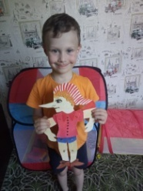  Драматизация любимых сказок  vospitanie.guru›doshkolniki/dramatizacia-skazki-v  Сюжетные подвижные игры  nsportal.ru›Воспитательная работа›…/podvizhnye-igry-v…  С/Р игра «Библиотека»  nsportal.ru›…2019/02/05…syuzhetno…igry-biblioteka…  Беседы: «Какую пользу приносят солнце, воздух и вода»  nsportal.ru›detskii-sad/osnovy…2016/07/13…besedy…  Беседа«Как правильно загорать»  ds166.centerstart.ru›node/3336  Беседа«Могут ли солнце, воздух и вода нанести вред здоровью»  dav-liski.detkin-club.ru›custom_2/137404  Составление памятки: «Правила поведения на воде»  maam.ru›detskijsad/pamjatka-pravila…na-vode-dlja  Составление памятки:«Как правильно загорать»  ds166.centerstart.ru›node/3336  Отгадывание загадок по теме «Солнце, воздух и вода».  nsportal.ru›Детский сад›Здоровый образ жизни›…-zanyatiya-s-elementami…  Рисование «Солнце красное»(ТРИЗ)  nsportal.ru›Детский сад›Рисование›2019/01/07/risuem-solntse  Беседы: «Как и чем можно порадовать близких»  kladraz.ru›Методика›…-dni-v-detskom-sadu-v…  Беседа«Кто и зачем придумал правила поведения»  infourok.ru›beseda…kto…zachem-pridumal…povedeniya…  Беседа«Как вы помогаете взрослым»  ulybkasalym.ru›wp-content/uploads/2015/03/5.…  Беседа«Мои хорошие поступки»  2.vospitately.ru›  Рассматривание сюжетных картинок «Хорошо-плохо»  openclass.ru›node/467669  Чтение художественной литературы: «Что такое хорошо и что такое плохо» – В. Маяковский  урок.рф›library…zanyatiya_po_hudozhestvennoj…dlya…  «Два жадных медвежонка»С. Маршак  multiurok.ru›Обо мне›…-po-skazke-dva-zhadnykh…  «Сказка о глупом мышонке» С. Маршак  infourok.ru›…po…s-marshak-skazka-o-glupom…gruppa…  «Вредные советы»  detsadmickeymouse.ru›…tolerantnost…vrednye_sovety…  Проигрывание этюдов: «Скажи доброе слово другу», «Назови ласково»  nsportal.ru›Детский сад›Разное›…-raboty-na-letniy  Задания: «Как можно…(поздороваться, попрощаться, поблагодарить, попросить, отказаться, обратиться)  nsportal.ru›Детский сад›Разное›…-planirovanie-v-letniy…  П/и: «Добрые слова»  infourok.ru›konspekt-zanyatiya…temu-dobrie-slova  П/и «Кто больше назовет вежливых слов» — с мячом  maam.ru›…konspekt-provedenija…grupe…prijatno.html  Д/и «Передай письмо»  dohcolonoc.ru›Дошколёнок.ру  С/р игра: «Супермаркет»  blog.dohcolonoc.ru›entry…konspekt…supermarket.html  С/р игра «Салон красоты»  metod-kopilka.ru›syuzhetno…igra_salon__krasoty  Беседы о здоровье: «Если что у вас болит, вам поможет Айболит»  EduContest.net›ru/994421/беседа-на-тему-8/  Беседы о здоровье:«Живые витамины»  upload2.schoolrm.ru›iblock/1da/…/….pdf  Беседы о здоровье:«Вредная еда»  cosmo.ru›health…poleznye-i…produkty…vragov-i…lico/  Чтение:»Воспаление хитрости» А. Милн  aptekacheboksary.ru›vospalenie…hitrosti…miln-tsel/  «Прививка» С. Михалков  skazki.dy9.ru›privivka/  «Чудесные таблетки»  rustih.ru›sergej-mixalkov-chudesnye-tabletki/  «Рассматривание иллюстраций: «Профессия врач»  blog.dohcolonoc.ru›entry/zanyatiya…s…vracha.html  Приход королевы — Зубной щетки  mcoip.ru›2018/12/11/развлечение-по-здоровью  Отгадывание загадок – обманок по сказке «Айболит» К. Чуковского  maam.ru›…podborka-zagadok-po…chukovskogo.html  Нарисуй любимого героя из сказки «Айболит» К. Чуковского  milakamilla.livejournal.com›44278.html  С-р игра «Больница»  kladraz.ru›blogs…konspekt-syuzhetno…igry…bolnica  Игра – драматизация по сказке «Айболит»  maam.ru›…igra-dramatizacija…po-skazke…aibolit.html  П/и: «Помоги Айболиту собрать медицинский чемоданчик»  maam.ru›detskijsad…formirovanie-osnov-bezopasnoi  П/и «Позови на помощь», игры с водой  Чтение песенок и речевок про радугу  infourok.ru›…razvlecheniya-dlya…starshey-gruppi…  Экспериментирование — образование радуги  maam.ru›…yeksperimentalnaja-dejatelnost…domashnih…  П/и «Цветные автомобили»  nsportal.ru›Детский сад›Физкультура›…/podvizhnye-igry-po-pdd…  «Солнышко и дождик»  multiurok.ru›Обо мне›…solnyshko-i-dozhdik.html  «Встань на свое место»  openclass.ru›node/454666  Д/и: «Соберем радугу»  maam.ru›detskijsad/didakticheskaja…radugu.html  “ Соберем цветик – семицветик»  maam.ru›…didakticheskaja-igra-cvetik-semicvetik…  Рисование «Радуга»  detsad14.odinedu.ru›…img…радуга-дуга Рисование.pdf  «Радужная история»  infourok.ru›…integrirovannogo…raduzhnaya-istoriya…  С/р игра: «Зоопарк»  maam.ru›detskijsad…rolevaja-igra…podgotovitelnoi…  Знакомство с олимпийским Мишкой  maam.ru›detskijsad/konspekt-nod-olimpiiskii…  Рассматривание альбомов по теме  olehnik.ru›index.php…  Эстафеты: «Достань до флажка»  svetlyachok40.blogspot.com›2014/10/blog-post_…  «Попади в цель»  urok.1sept.ru›статьи/624048/  «Меткие футболисты»  nsportal.ru›detskii-sad/hudozhestvennaya-…  «Быстрые наездники»  a2b2.ru›storage/files/methodologicals/34159/40114…Конкурс «Угадай вид спорта»  nsportal.ru›Детский сад›Физкультура›…-gruppy-znatoki-sporta  Аттракцион «Поймай мяч шляпой»  a2b2.ru›storage/files/methodologicals/34159/40114…  Катание на самокатах, велосипеде  Рисование «Спортивная эмблема»  klubnayaliga.ru›konspekt…emblema-starshaya-gruppa…  Рисование«Олимпийский мишка»  EvriKak.ru›info/uchimsya-risovat-olimpiyskogo…  С/р игра: «Олимпиада»  nsportal.ru›…syuzhetno…igry-olimpiada…starshey…  Этические беседы «Поговорим о войне»  maam.ru›detskijsad/beseda-pogovorim…o-voine.html  «О доблести и отваге героев войны»  mondnr.ru›…kollegii-i…skorbi-pochtili…geroev…vojny  «Герои войны»  infourok.ru›beseda-na-temu-geroi-voyni-676920.html  Чтение и обсуждение тематических произведений детской художественной литературы на тему войны.https://belds1.obr23.ru/item/383783#/  Просмотр мультфильмов для детей старшего возраста https://belds1.obr23.ru/item/383765#/  Поздравление именинников  pinterest.ru›pin/455074737324566979/  Изготовление подарков для именинников  dohcolonoc.ru›conspect/11052-zanyatie-v…gruppe…v…  Игры – забавы  nsportal.ru›Детский сад›Разное›2015/03/16/igry-zabavy  Прослушивание любимых детских песен  ipleer.com›q/детские песни старшая группа/  П/и: «Каравай»  bosichkom.com›игры-для-детей/каравай  Игры с воздушными шарами и мыльными пузырями  ped-kopilka.ru›Блоги›Без рубрики›shou-vozdushnyh-sharov-i…  «Прятки»  subscribe.ru›Архив Рассылок›…/200904/06010542.html  С/р игра «Кафе»  nsportal.ru›Детский сад›Разное›…-igra-kafe-starshaya…  Рассматривание иллюстраций, альбомов «Рыбы»  nsportal.ru›Воспитательная работа›…-po-teme-ryby  Отгадывание загадок по теме  mamamozhetvse.ru›zagadki-pro-ryb-dlya-detej-36-…  Чтение художественной литературы: «Сказка о рыбаке и рыбке» А.Пушкин  fedotkina-lubmdou92.edumsko.ru›folders/post/95550  Конкурс рисунка «Золотая рыбка»  infourok.ru›konspekt…risovaniyu-v…zolotaya-ribka…  Д/и: «Где спряталась рыбка»  nsportal.ru›Детский сад›Окружающий мир›…-igry-dlya-doshkolnikov  «Четвертый лишний»  infourok.ru›didakticheskaya-igra…lishniy…gruppa…  «Птицы, рыбы, звери»  maam.ru›detskijsad/igry-na-poznanie-i-…  П/и: «Ловись рыбка»  nsportal.ru›Детский сад›Разное›…-igra-dlya-detey-s-3-do…  «Найди свой дом»  nsportal.ru›Детский сад›Математика›…-igra-naydi-svoy-dom  «Прокати обруч»  DetStrana.ru›Cервисы›Игры с детьми›prokati-obruch  С/р игра: «Дельфинарий»  infourok.ru›konspekt-syuzhetno-rolevoj…delfinarij… | 01.06.2020  02.06.2020  03.06.2020  0  4.06.2020  05.06.2020  08.06.2020  09.06.2020  10.06.2020  11.06.2020  15.06.2020  16.06.2020  17.06.2020  18.06.2020  19.06.2020  22.06.2020  23.06.2020  24.06.2020  25.06.2020  26.06.2020  29.06.2020  30.06.2020
  Утро | Наблюдение за растениями (лечебные травы). Знать и называть подорожник, цикорий.  Чтение художественной литературы: «Маша и медведь». Уметь кратко пересказывать сказку.  Дидактические, настольно – печатные игры. Развивать усидчивость.
  Прогулка | Навести порядок в уголке природы. Вызвать желание трудиться.  П/и «Мышка и кот». Доставить радость, развивать ловкость.  Рассматривание иллюстраций к любимым сказкам. Развивать речь.
  Вечер | Д/и. «Раскрась героя». Закрепить цвет, правильно держать карандаш.  Игры с мячом: «Догони мяч». Вырабатывать быстроту.
  Вторник (День пожарной безопасности) 30.06
  Утро | Наблюдение за пожарниками. Беседы с детьми: «Отчего бывает пожар», «Чем можно потушить огонь», «Чем опасен пожар» , «Правила поведения при пожаре». Познакомить детей с правилами о пожарной безопасности.
  Прогулка | С/р игра «Пожарники». Продолжать знакомить детей с правилами во время игры.  Свободное творчество рисование «Нарисуй что хочешь».  Игры с песком. «Шоссейная дорога». Формировать умение у детей конструировать из песка.
  Вечер | П/и: «Вызов пожарных».Познакомить с игрой.  С/р игра по желанию. Уметь выбирать игру, уступать.

